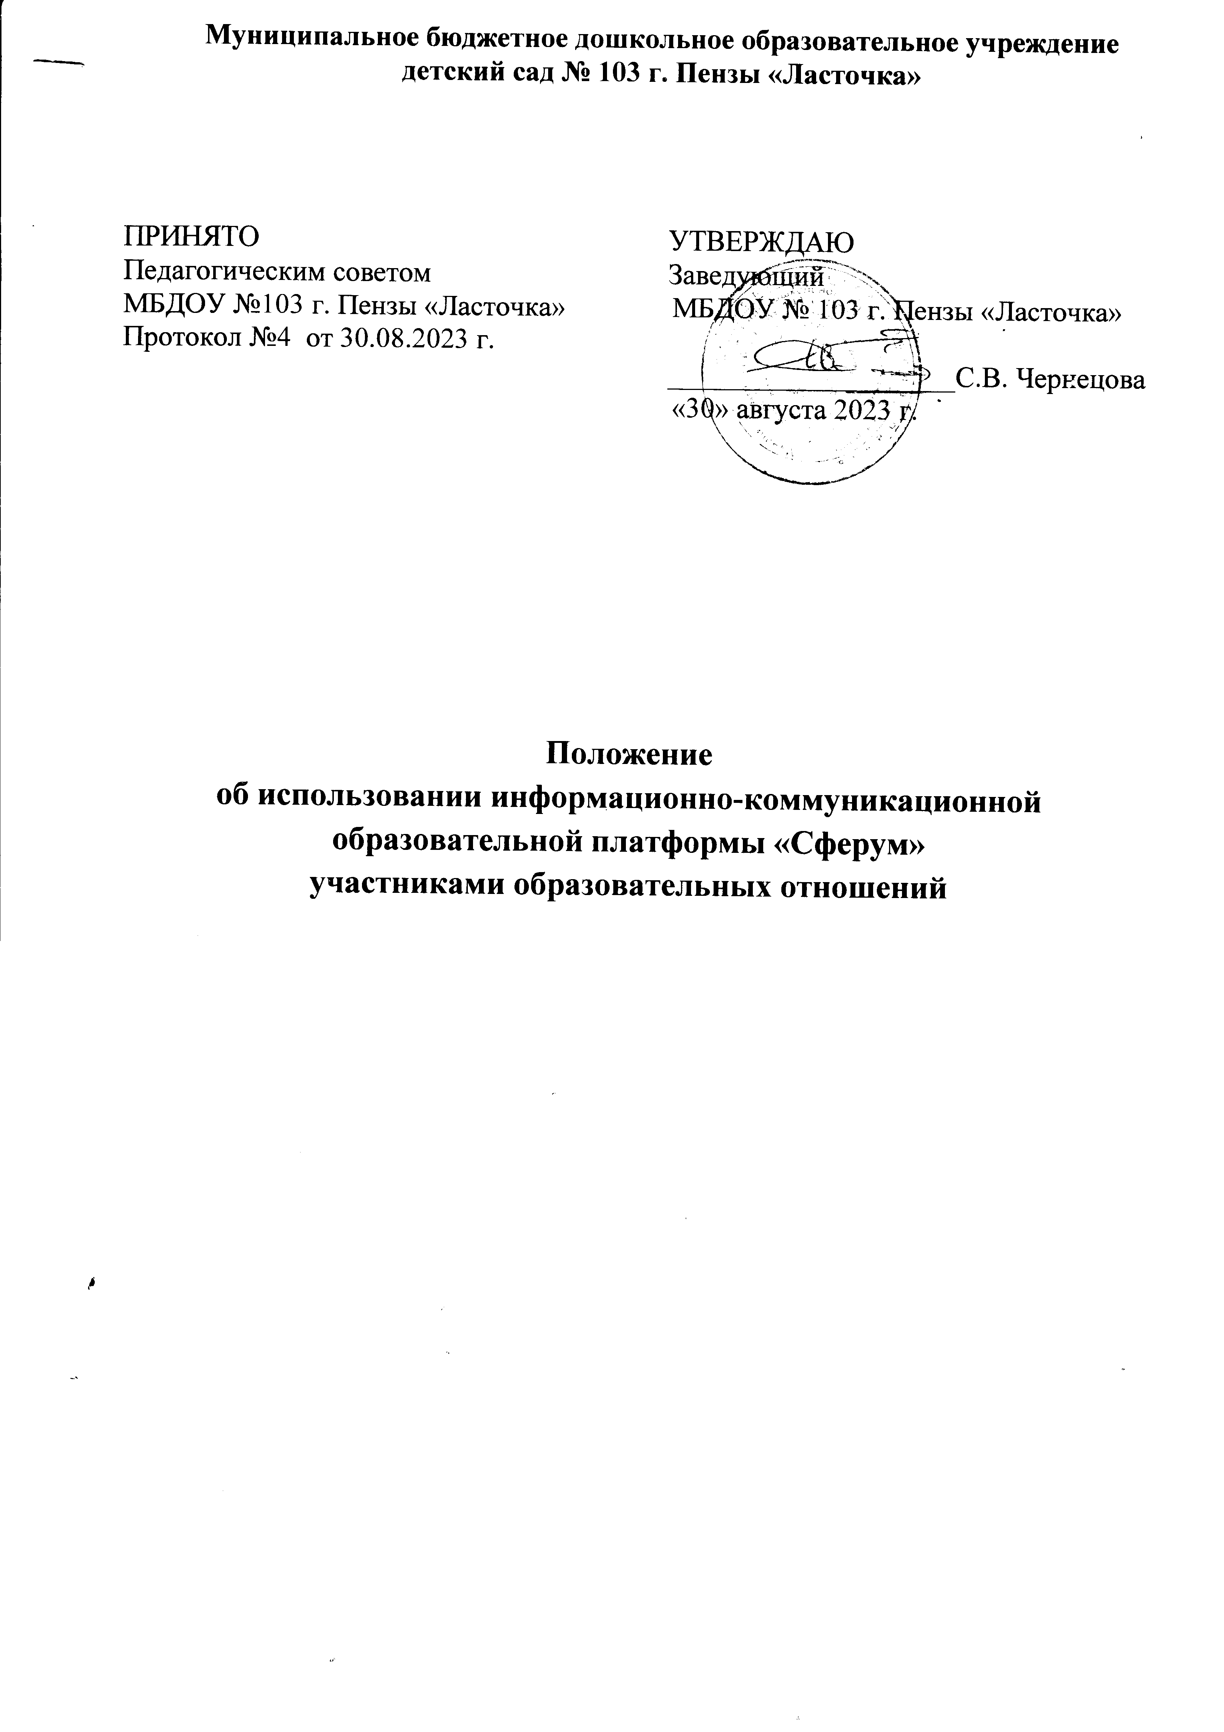

1. Общие положения

  - Настоящее Положение об использовании информационно-коммуникационной образовательной платформы «Сферум» участниками образовательных отношений (далее – Положение) является локальным нормативным актом, содержащим нормы, регулирующие порядок использования информационно-коммуникационной образовательной платформы «Сферум» (далее – Платформа) всеми участниками образовательных отношений Муниципального бюджетного дошкольного образовательного учреждения детский сад № 103 г. Пензы «Ласточка» (далее – ДОУ).
  - Положение разработано в соответствии с:
    - Федеральным законом от 29 декабря 2012 года № 273-ФЗ «Об образовании в Российской Федерации», с изменениями и дополнениями.
    - Распоряжением Минпросвещения России от 01.09.2021 года № Р-210 «Об утверждении Методологии мотивирующего мониторинга деятельности органов исполнительной власти субъектов Российской Федерации, осуществляющих государственное управление в сфере образования»;
    - Письмом Минпросвещения России № 04-127 от 22.02.2022 года «О направлении методических рекомендаций»;
    - Постановлением Правительства РФ от 13 июля 2022 года № 1241 «О федеральной государственной информационной системе «Моя школа» и внесении изменения в подпункт «а» пункта 2 Положения об инфраструктуре, обеспечивающей информационно-технологическое взаимодействие информационных систем, используемых для предоставления государственных и муниципальных услуг и исполнения государственных и муниципальных функций в электронной форме»;
    - Приказа Минцифры России № 542/1 от 15 июля 2022 года «О мероприятиях по созданию элементов ФГИС «Моя школа», обеспечивающих реализацию ее функций, и мероприятиях по созданию ФГИС «Моя школа»;
    - Письмом Минпросвещения России № 04-643 от 26.08.2022 года «О направлении информации».
  - Положение принимается Педагогическим советом ДОУ и утверждается приказом заведующего.
  - Положение устанавливает единые требования по работе с Платформой в ДОУ.
  - Пользователями являются: администрация ДОУ, педагоги, родители (законные представители).
  - Использование Платформы является частью Информационной системы ДОУ.

2. Порядок работы с Платформой.

  - Администратор выстраивает структуру образовательной организации на Платформе и подготавливает площадку для регистрации педагогов и родителей воспитанников:
    - Подает заявку на регистрацию ДОУ к Платформе;
    - После получения ответа регистрирует ДОУ на платформе;
    - Заполняет, добавляет и редактирует информацию о ДОУ;
    - Создает и передает ссылки-приглашения педагогам;
    - Принимает заявки на вступление в сообщества от педагогов, которые зарегистрировались самостоятельно, не по ссылкам;
    - После окончания регистрации удаляет ссылки-приглашения для обеспечения безопасности;
    - Проверяет данные пользователей ДОУ, при необходимости вносит коррективы;
    - Осуществляет связь со службой технической поддержки разработчика Платформы;
  - Воспитатели координируют все процессы взаимодействия на Платформе внутри группы:
    - Присоединяются к ДОУ по ссылке – приглашению, переданной администратором;
    - Создают и редактируют чаты группы;
    - Регулярно размещают в чате необходимые материалы: документы, видео, статьи, сообщение и т.д.;
    - Используют возможности видеосвязи для работы с воспитанниками, отсутствующими в саду или переведенными на дистанционное обучение;
    - Обеспечивает безопасность своего доступа к Платформе.
2.4. Родитель (законный представитель), используя Платформу:
2.4.1. Присоединяется к чату группы по созданной воспитателем ссылке- приглашению;
2.4.2. Может написать воспитателю, педагогу или администрации сада личное сообщение, а также провести видеозвонок.
2.4.3. Обеспечивает безопасность своего доступа к Платформе

3. Права

  - Все пользователи имеют право доступа к Платформе ежедневно и круглосуточно.
  - Заведующий и администратор ДОУ имеют право на оперативный ответ в случаях возникновения сложностей при использовании Платформы.
  - Педагоги и родители (законные представители) имеют право на обращение в Поддержку Платформы в случаях возникновения вопросов.

4. Заключительные положения

  - Настоящее Положение вводится в действие с момента его подписания и утверждения.
  - Настоящее Положение действительно до принятия нового Положения.
  - Вопросы, не урегулированные настоящим Положением, подлежат урегулированию в соответствии с действующим законодательством РФ, Уставом ДОУ и иными локальными нормативными актами.

